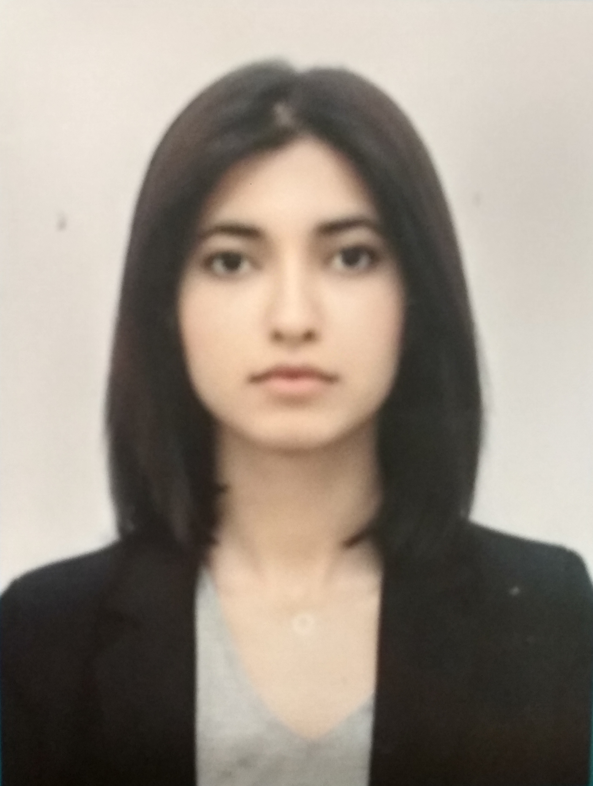

***ЛИЧНЫЕ ДАННЫЕ ЧАСТЬ 1***

|  |
| --- |
| *Имя* *Фамилия Отчество* |
| Бабаева Эльвира Юсиф |

|  |
| --- |
| *Проживаю по адресу* |
| Баку. Ул.А.М.Шарифзаде |

|  |
| --- |
| *Контактные номера (домашний, мобильный)* |
| **+994557322862** |

|  |
| --- |
| *Дата и место рождения* |
| **Российская Федерация,г.Воронеж**  **14.12.1997** |

|  |
| --- |
| Номер серии и дата получения удостоверении личности |
| **AZE 14700289**  **22/08/2014** |

|  |
| --- |
| *Семейное положение* (*Количество детей*) |
| - |

**ЛИЧНЫЕ ДАННЫЕ ЧАСТЬ 2**

|  |  |
| --- | --- |
| Укажите названия кoмпаний и организаций, в которых вы работали, начиная с последнего. | |
| ***1.Компания, Организация, в которой вы работали*** | ***KONTAKT HOME***  ***DELONGHI GROUP*** |
| ***Ваша должность*** | ***ПРОМОУТЕР*** |
| ***Месяц и год поступления*** | ***20.12.2017*** |
| ***Месяц и год окончания*** | ***Работаю по сей день*** |
| ***Причина увольнения*** |  |
| ***Каковa конечная зарплатa (AZN)*** | ***300*** |
| ***Пожалуйста, укажите имена людей, их позиции и контактные номера которые могут дать рекомендации о вас*** | ***Нина Кожевникова***  ***+994559606098*** |
|  |  |
| ***2.Компания, Организация, в которой вы работали*** | ***ASAN Xidmet Gence*** |
| ***Ваша должность*** | ***волонтер*** |
| ***Месяц и год поступления*** | ***05.2015*** |
| ***Месяц и год окончания*** | ***07.2015*** |
| ***Причина увольнения*** | ***Т.к контракт был подписан на 2месяца*** |
| ***Каковa конечная зарплатa (AZN)*** |  |
| ***Пожалуйста, укажите имена людей, их позиции и контактные номера которые могут дать рекомендации о вас*** |  |
|  |  |
| ***3.Компания ,Организация, в которой вы работали*** |  |
| ***Ваша должность*** |  |
| ***Месяц и год поступления*** |  |
| ***Месяц и год окончания*** |  |
| ***Причина увольнения*** |  |
| ***Каковa конечная зарплатa (AZN)*** |  |
| ***Пожалуйста, укажите имена людей, их позиции и контактные номера которые могут дать рекомендации о вас*** |  |
|  | |  |

|  |  |  |  |  |
| --- | --- | --- | --- | --- |
| *Название института, университета, школы, в которых вы учились* | *Факультет* | *Дата поступления* | *Дата окончания* | *Полученная специальность и степень* |
| ***Гянджинский Государственный Музыкальный колледж*** | ***Сольфеджио*** | ***2015*** | ***2019*** | ***Учитель музыки*** |
|  |  |  |  |  |
|  |  |  |  |  |
|  |  |  |  |  |

|  |  |  |
| --- | --- | --- |
| *Пожалуйста, укажите по пятибалльной системе Ваши знания иностранных языков* | *Понимание* | *Разговорная речь* |
| *Азербайджанский* | *5* | *5* |
| *Русский* | *5* | *5* |
| *Английский* | *4* | *4* |
| *Другие* |  |  |

|  |  |
| --- | --- |
| *Пожалуйста, отцените в 5 баллах уровень знаний компютерных программ.* |  |
| Microsoft Word | *5* |
| *Microsoft Excel* | *5* |
| *Microsoft PowerPoint* |  |
| *Microsoft Access* |  |
| *Microsoft Outlook* |  |
| *Photo Shop* |  |
| *Corel Draw* |  |
| *Internet Explorer* | *5* |
| *1С* |  |
| *Другие* |  |

**ЛИЧНЫЕ ДАННЫЕ ЧАСТЬ 3**